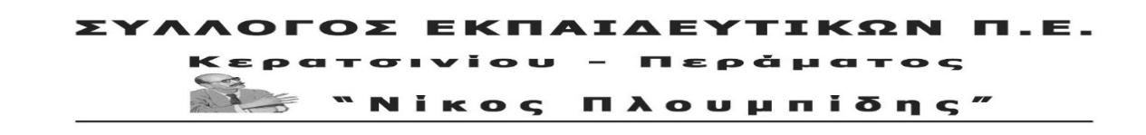
ΕΚΔΗΛΩΣΗ-ΣΥΖΗΤΗΣΗ ΓΙΑ ΤΟ ΑΣΦΑΛΙΣΤΙΚΟ
ΠΑΡΑΣΚΕΥΗ 19 ΟΚΤΩΒΡΙΟΥ ΣΤΙΣ 8Μ.Μ. ΣΤΟ 3^{ο} ΔΗΜ. ΣΧΟΛΕΙΟ ΚΕΡΑΤΣΙΝΙΟΥ
ΟΜΙΛΗΤΕΣ
ΤΑΣΟΣ ΖΕΡΒΟΣ: ΠΡΟΕΔΡΟΣ ΣΥΑΤ (Συλλόγου Υπαλλήλων Ασφαλιστικών Ταμείων), Μέλος Δ.Σ. ΠΟΠΟΚ (Πανελλήνιας Ομοσπονδίας Προσωπικού Οργανισμών Κοινωνικής Ασφάλισης)
ΤΑΣΟΣ ΣΤΑΥΡΟΠΟΥΛΟΣ: ΠΡΟΕΔΡΟΣ ΤΗΣ ΕΝΩΣΗΣ ΣΥΝΤΑΞΙΟΥΧΩΝ ΔΑΣΚΑΛΩΝ
ΠΑΡΑΚΑΛΟΥΜΕ ΓΙΑ ΤΗΝ ΚΑΛΥΤΕΡΗ ΕΝΗΜΕΡΩΣΗ ΣΑΣ ΟΣΟΙ ΣΥΝΑΔΕΛΦΟΙ ΘΕΛΟΥΝ ΝΑ ΥΠΟΒΑΛΟΥΝ ΕΡΩΤΗΜΑΤΑ ΝΑ ΤΑ ΣΤΕΙΛΟΥΝ ΕΓΓΡΑΦΩΣ ΣΤΟ EMAIL ΤΟΥ ΣΥΛΛΟΓΟΥ (spenploumpidis@gmail.com) ΜΕΧΡΙ ΠΑΡΑΣΚΕΥΗ 12 ΟΚΤΩΒΡΙΟΥ.

